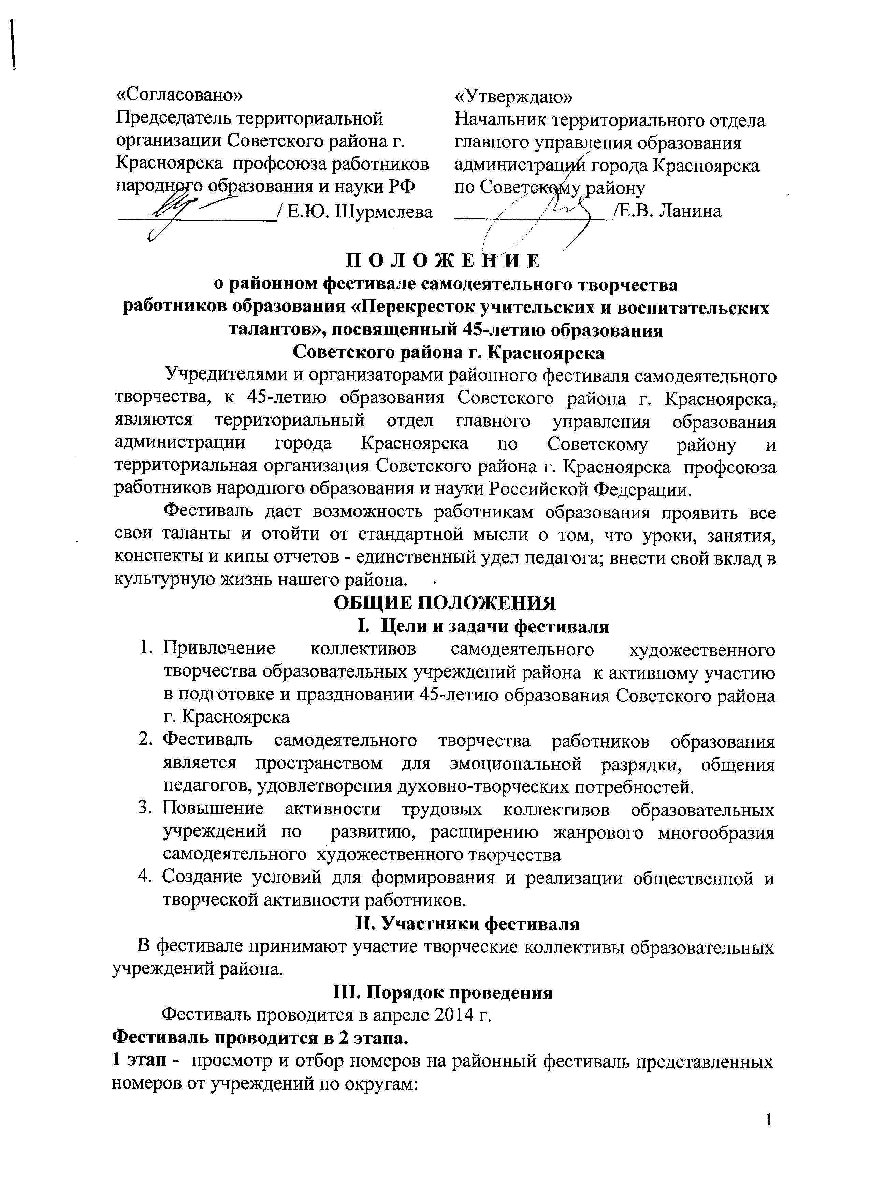
Округ «Солнечный»
7 апреля 2014 года Актовый зал школы № 139 Нач. 14.30
Приглашаются для участия коллективы:
- Школы № 115, 134,139, 144,
- МДОУ № 112, 215, 301, 303, 308, 311, 315, 326, 328, ЦППРКик №6
Округ «Северный»
8 апреля 2014 года Актовый зал школы №147 Нач. 14.30
Приглашаются для участия коллективы:
- Школы № 18, 24, 69,143,147, 151, 152
- МДОУ № 11, 13, 19, 45, 54, 57, 59, 71, 72, 74, 76, 144, 277, 296, 300, 316
Округ «Центральный»
9 апреля 2014 года Актовый зал школы 1 Нач. 14.30
Приглашаются для участия коллективы:
- Школы № 1, 5, 7, 98, 121, 129, 141
- МДОУ № 25, 137, 151, 190, 218, 246, 247, 259, 280, 309, 329, 330
Округ «Зеленая роща»
10 апреля 2014 года Актовый зал школы 85 Нач. 14.30
Приглашаются для участия коллективы:
- Школы № 2, 22, 56, 85, 91, 108
- МДОУ № 75, 148, 152, 163, 186, 200, 213, 217, 227, 244, 282, 292, 294, МУК-4, СЮТ-2, ЦДТ -1
Округ «Взлетка»
11 апреля 2014 года Актовый зал школы 149 Нач. 14.30
Приглашаются для участия коллективы:
- Школы № 66,70, 145, 149, 150
- МДОУ № 3, 9, 43, 46, 51, 99, 140, 333, ЦДОД-5, СЮШОР по волейболу.
2 этап - Заключительный Гала-концерт
25 апреля 2014 года школа 150 начало 15-00
IV. КРИТЕРИИ ОЦЕНКИ
- Исполнительское мастерство, артистизм участника/коллектива;
- Художественный и профессиональный уровень предоставленной программы.
- Сценическая культура, реквизит, костюмы
- Продолжительность выступления не более 5 минут
V. Номинации фестиваля (наименования изменить)
- Вокал (соло, ансамбль) эстрадная, народная и авторская песня.
- Разговорный жанр (художественное слово, авторская поэзия и проза).
- Хореография.
- Театральный жанр:
- эстрадный конферанс,
- миниатюры,
- агит. бригады (представление профессии).
5. Оригинальный жанр.
VI.Требования к конкурсным материалам:
Творческие коллективы и исполнители, участники конкурса, представляют в оргкомитет:
Анкеты-заявки установленного образца (Приложение №1)
Учреждение в праве в номинации представить 1 творческий номер, но не более, чем в 2 номинациях.
VII. Оргкомитет фестиваля
Для подготовки и проведения фестиваля создается оргкомитет, который определяет порядок, сроки проведения основных мероприятий. Просмотр конкурсных программ, награждение участников осуществляет жюри фестиваля. (Приложение №2)
Оргкомитет оставляет за собой право учреждения дополнительных номинаций фестиваля и специальных призов жюри.
VIII. Порядок финансирования
Финансирование фестиваля осуществляется за счет средств территориальной организации Советского района г. Красноярска профсоюза работников народного образования и науки РФ.
IX. Награждение
- Участники фестиваля награждаются Дипломами.
- Победители номинаций будут награждены дипломами и призами.
Заявки (приложение 1)высылаются в РК Профсоюза до 5 апреля 2014 года на e-mail: evg_shur@mail.ru
Приложение №1
к Положению
ЗАЯВКА - АНКЕТА
на участие в конкурсе-фестивале
«Перекресток учительских и воспитательских талантов», посвященный 45-летию образования
Советского района г. Красноярска 1.Номинация_____________________________________________________
3. Образовательное учреждение (полное наименование по Уставу, адрес,
почт, индекс, телефон)___________________________________________

Сведения об участнике (для индивидуальных исполнителей)
1 .Ф.И.О._________________________________________________________
2. Дата рождения__________________________________________________
4. Домашний адрес, индекс, мобильный телефон________________________
5. Членство в профсоюзе (да/нет)

Сведения о руководителе творческого коллектива (для коллективов)
1. Ф.И.О.________________________________________________________
2. Дата рождения________________________________________________
4. Домашний адрес, индекс, мобильный телефон_____________________
5. Членство в профсоюзе (да/нет)
Количество участников_________________________________________
Программа выступления на фестивале:

№ | Название произведения | Автор | Продолжительность  номера | Сопровождение, необходимая аппаратура

Приложение №2
к Положению
Состав жюри

- Шурмелева Евгения Юрьевна - Председатель РК Профсоюза
- Калядина Надежда Владимировна – председатель культурно-массовой комиссии РК Профсоюза
- Лемешко Марина Анатольевна – заместитель руководителя ЦДТ № 1
- Николаева Лилия Викторовна – музыкальный руководитель МБДОУ №311
- Бунто Ирина Игоревна – ведущий специалист ТО по Советскому району ГУО администрации города Красноярска
- Горелова Наталья Григорьевна – первый заместитель генерального директора КГБУК КСК «Дворец труда и согласия», заслуженный работник культуры Российской Федерации (по согласованию)
- Теслова Наталья Викторовна – педагог-организатор ЦДТ№1

